FICHE DE DEFINITION DE FLEXIBLE HYDRAULIQUE

(Remplir et envoyer par mail à : [azurhydro@gmail.com](mailto:azurhydro@gmail.com) )

**Type de flexible :**

* Marquage sur le flexible à remplacer : …………………………………………………………………………
* Pression d’utilisation du flexible si connue : …………………………………………………………………
* Diamètre intérieur du flexible si possible : ……………………………………………………………………
* Diamètre extérieur du flexible si possible : …………………………………………………….…………….

**Longueur du flexible :**

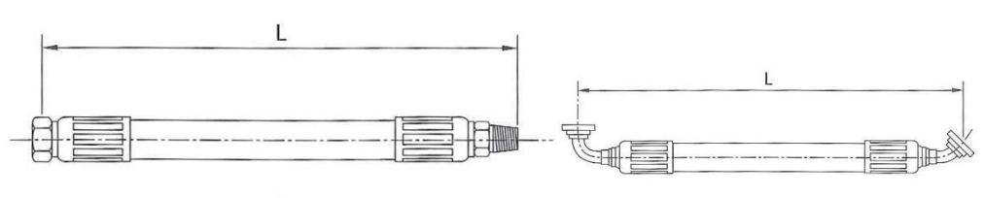

* L : ……………………………………………

**Orientation du flexible :**

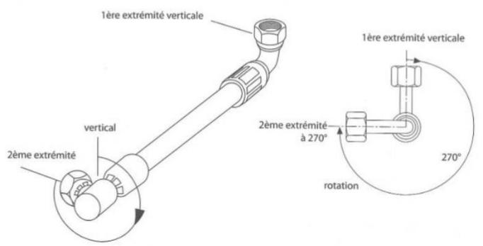

* Orientation : ……………………………

**Type de raccords :**

Veuillez-vous référer aux dessins ci-dessous pour nous donner les différentes mesures et détails des types de raccords.

Vos mesures :

**Merci de bien vouloir nous envoyer les photos des 2 raccords ou plus par courriel sur** [**azurhydro@gmail.com**](mailto:azurhydro@gmail.com) **pour vérification.**